**Додаток № 7**

|  |  |  |  |
| --- | --- | --- | --- |
| до Договору споживача про надання послуг з розподілу (передачі) | | | |
| електричної енергії від | __ місяць 0000 р. | № | (0.2ю)-000000 |

**Однолінійна схема №1**

|  |  |  |  |  |  |  |  |  |  |  |
| --- | --- | --- | --- | --- | --- | --- | --- | --- | --- | --- |
| |  | | --- | | (1т) |        |  | | --- | | (1.1т) |     ПЛ-0,4Кв л-(11т)     |  | | --- | | (10т) |  |  |  |  | | --- | --- | --- | | (4.1ю) |  | (1л)-(2т) кВ  ((1.2л) (2л)) | |  |  | |  |  |   L=(12т)  **Примітка:** на схемі слід зазначити:  - лінією червоного кольору – МБН **Оператор системи -Споживач** та (при наявності) **Споживач**-субспоживач згідно з **Договором**;  - лінією синього кольору – МЕВ **Сторін**;  - лінією зеленого кольору – ТРЕЕ **Споживачу**;  - назви, номери та параметри електроустановок приєднання (ТП, РУ 10 кВ, РУ 0,4 кВ, ВРУ, ГРЩ), кабельних (КЛ 10 кВ, КЛ 0,4 кВ) та повітряних ліній (ПЛ) - марку, переріз, довжину; силові трансформатори (тип, марку, потужність, напруги обмоток);  - диспетчерські найменування місць підключення об’єкту **Споживача** до електромережі (номери опор, ТП, фідерів та підстанцій);  - місця встановлення розрахункових засобів обліку е/е **Споживача**, **Оператора системи** та субспоживачів при їх наявності (тип, серійний номер, дата повірки та номінальний струм лічильників);  - параметри трансформаторів струму та напруги для відповідних схем обліку (тип, номінал, серійний номер та дата повірки);  - потужність струмоприймачів та параметри захисних засобів електроустановки **Споживача** (напруга та номінальний струм (уставка) спрацювання для автоматичного вимикача або запобіжника) |
| Ця схема є невід’ємною частиною **Договору**, складена у двох примірниках – для **Споживача** та **Оператора системи**. |

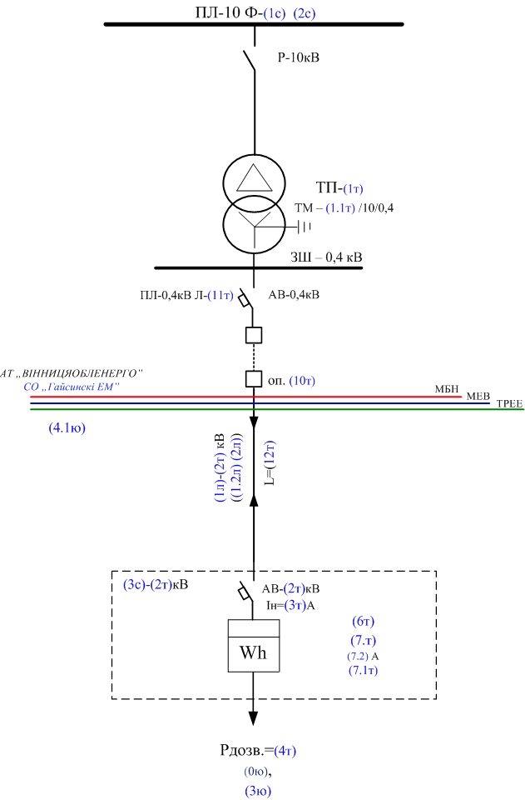

{{ c1 }} {{ c2 }}

|  |  |  |
| --- | --- | --- |
| **Оператор системи** |  | **Споживач** |
| В.І. Мельник |  | (4.1ю) |
| «__» жовтня 2022 року.  М.П. |  | «__» жовтня 2022 року.  М.П. |
|  |  |  |